**河南鑫利安全技术服务有限责任公司**

**职业卫生定期检测上报信息**

## 用人单位基本信息

|  |  |  |  |  |  |  |  |
| --- | --- | --- | --- | --- | --- | --- | --- |
| 用人单位名称 | 今麦郎饮品（汤阴）有限公司 | | 统一社会信用代码 | | | 91410523396562471B | |
| 所属行业 | C 15 152 1522 | | 经济类型 | | | 有限责任公司 | |
| 企业规模 | 壹亿陆仟万元 | | 法定代表人（或负责  人） | | | 陈成军 | |
| 在册职工人数 | 160 | | 劳务派遣工人数 | | | / | |
| 检测报告编号 | 鑫利职定[2021]073号 | | 检测任务编号 | | | 鑫利职定[2021]073号 | |
| 联系人姓名 | 张文科 | 联系电话 | / | 联系邮箱 | | / | |
| 用人单位工作  场所地理位置 1 | 河南省 | 安阳市 | 汤阴区/县 | | 城关镇工兴大道与光明路交叉口东北角街道 | | （门牌号） |
| 用人单位工作  场所地理位置 2 | 省 | 市 | 区/县 | | 街道 | | （门牌号） |
| 备注 | 同一定期检测任务有多个工作场所地理位置的需分别列出。 | | | | | | |

## 二、检测任务的承担机构、开展工作的时间和参与的技术人

**员情况**

|  |  |  |
| --- | --- | --- |
| 职业卫生技术服务机构名称 | 河南鑫利安全技术服务有限责任公司 | |
| 现场调查 | 时间 | 2021.8.1 |
| 参与人员名单 | 韩文杰 郭一豪 |
| 用人单位陪同人名单 | 张文科 |
| 现场采样/测量 | 时间 | 2021.8.2 |
| 参与人员名单 | 韩文杰 郭一豪 |
| 用人单位陪同人名单 | 张文科 |
| 实验室检测 | 时间 | 2021.8.2-3 |
| 参与人员名单 | 谢晓亚、申超 |
| 编制检测报告 | 时间 | 2021.8.4 |
| 参与人员名单 | 韩文杰 郭一豪、李合青、滕翔 |

## 三、岗位存在的职业病危害因素、检测结果和结果判定情况

（一）化学有害因素检测结果及判定

**工作场所（设备）噪声强度测量结果**

| **单元** | **测量地点** | **声级**  **dB(A)** | **倍频程声压级（dB）** | | | | | | | | |
| --- | --- | --- | --- | --- | --- | --- | --- | --- | --- | --- | --- |
| **31.5** | **63** | **125** | **250** | **500** | **1k** | **2k** | **4k** | **8k** |
| **注塑单元** | 2#注塑机旁 | 88.5 | 46.9 | 51.3 | 65.2 | 77.5 | 78.1 | 82.1 | 83.1 | 84.3 | 75.0 |
| **水线单元** | 1#吹瓶处 | 86.3 | 44.5 | 53.3 | 63.0 | 72.8 | 76.6 | 79.7 | 82.0 | 81.3 | 73.7 |
| 1#灌装处 | 86.5 | 43.2 | 51.1 | 67.3 | 75.7 | 76.9 | 80.2 | 82.3 | 81.5 | 75.2 |
| 贴标处 | 82.9 | — | — | — | — | — | — | — | — | — |
| 灯检处 | 81.7 | — | — | — | — | — | — | — | — | — |
| 膜包处 | 82.9 | — | — | — | — | — | — | — | — | — |
| 码垛处 | 83.1 | — | — | — | — | — | — | — | — | — |
| 水处理（西） | 84.5 | — | — | — | — | — | — | — | — | — |
| 水处理（中） | 86.7 | 43.5 | 47.7 | 57.8 | 69.0 | 75.4 | 81.7 | 81.5 | 81.6 | 73.1 |
| 水处理（东） | 84.0 | — | — | — | — | — | — | — | — | — |
| **超净线单元** | 杀菌处 | 83.8 | — | — | — | — | — | — | — | — | — |
| 吹瓶处 | 86.2 | 44.2 | 53.5 | 63.0 | 72.9 | 76.8 | 80.0 | 81.7 | 81.0 | 74.2 |
| 灌装处 | 86.4 | 47.3 | 52.9 | 62.8 | 71.7 | 76.7 | 79.8 | 83.0 | 82.2 | 75.1 |
| 套标处（南） | 81.8 | — | — | — | — | — | — | — | — | — |
| 包装处 | 81.2 | — | — | — | — | — | — | — | — | — |
| 码垛处 | 77.5 | — | — | — | — | — | — | — | — | — |
| 检验室 | 51.0 | — | — | — | — | — | — | — | — | — |
| **锅炉房** | 锅炉旁 | 81.0 | — | — | — | — | — | — | — | — | — |

**个体接触噪声等效声级强度计算结果**

| **单元** | **岗位/工种** | **8h等效声级**  **计算值dB(A)** | **周40h等效声级**  **计算值dB(A)** | **接触限值**  **dB(A)** | **结果判定** |
| --- | --- | --- | --- | --- | --- |
| **注塑单元** | 注塑工 | 89.5 | 91.0 | 85 | 超标 |
| **水线单元** | 水处理工 | 86.2 | 87.7 | 85 | 超标 |
| 吹瓶工 | 87.3 | 88.8 | 85 | 超标 |
| 灌装工 | 87.5 | 89.0 | 85 | 超标 |
| 贴标工 | 83.9 | 85.4 | 85 | 超标 |
| 灯检工 | 82.7 | 84.2 | 85 | 未超标 |
| 膜包工 | 83.9 | 85.4 | 85 | 超标 |
| 码垛工 | 84.1 | 85.6 | 85 | 超标 |
| **超净线单元** | 杀菌工 | 84.8 | 86.3 | 85 | 超标 |
| 吹瓶工 | 87.2 | 88.7 | 85 | 超标 |
| 灌装工 | 87.4 | 88.9 | 85 | 超标 |
| 套标工 | 82.8 | 84.3 | 85 | 未超标 |
| 包装工 | 82.2 | 83.7 | 85 | 未超标 |
| 码垛工 | 78.5 | 80.0 | 85 | 未超标 |
| **锅炉房** | 锅炉工 | 82.0 | 83.5 | 85 | 未超标 |

**总粉尘浓度检测及计算结果**

| **单元** | **岗位** | **CTWA**  **（mg/m3）** | **PC-TWA**  **（mg/m3）** | **采样点** | **C短时间**  **(mg/m3)** | **PE**  **（mg/m3）** | **结果判定** |
| --- | --- | --- | --- | --- | --- | --- | --- |
| **注塑单元** | 注塑工 | 0.5 | 8 | 2#注塑机旁 | 0.4 | 24 | 未超标 |

**一氧化碳浓度测量及计算结果**

| **单元** | **工种** | **CTWA**  **(mg/m3)** | **PC-TWA**  **(mg/m3)** | **采样点** | **CSTEL**  **(mg/m3)** | **PC-STEL**  **(mg/m3)** | **结果**  **判定** |
| --- | --- | --- | --- | --- | --- | --- | --- |
| **锅炉房** | 司炉工 | 0.15 | 20 | 锅炉房 | 0.2 | 30 | 未超标 |

**氮氧化物浓度检测及计算结果**

|  |  |  |  |  |  |  |  |  |
| --- | --- | --- | --- | --- | --- | --- | --- | --- |
| **单元** | **工种** | **CTWA**  **(mg/m3)** | **PC-TWA**  **(mg/m3)** | **采样点** | **CSTEL**  **(mg/m3)** | **使用值**  **(mg/m3)** | **PC-STEL**  **(mg/m3)** | **结果**  **判定** |
| **锅炉房** | 司炉工 | 0.022 | 5 | 锅炉房 | 0.020~0.022 | 0.022 | 10 | 未超标 |

**高温测量结果**

| **单元** | **测量地点** | **测量结果WBGT指数（℃）** | **接触时间（min）** | **接触时间率（%）** | **体力劳动强度分级** | **WBGT指数限值（℃）** | **结果**  **判定** |
| --- | --- | --- | --- | --- | --- | --- | --- |
| **注塑单元** | 2#注塑机旁 | 29.1 | 480 | 100 | I | 30 | 未超标 |
| **锅炉房** | 锅炉旁 | 30.1 | 360 | 75 | I | 31 | 未超标 |

四、**检测结论与建议**

（1）噪声检测结论：

本次选取有代表性的工作地点进行定点噪声检测，结果表明注塑单元（2#注塑机旁）、水线单元（1#吹瓶处、1#灌装处、水处理（中））、超净线单元（吹瓶处、灌装处）噪声强度超过85dB(A)。

本次选取有代表性的工种进行个体噪声计算，测量结果表明注塑单元（注塑工）、水线单元（水处理工、吹瓶工、灌装工、贴标工、膜包工、码垛工）、超净线单元（杀菌工、吹瓶工、灌装工）接触噪声周40h等效连续A声级强度超过《工作场所有害因素职业接触限值 第2部分：物理因素》（GBZ 2.2-2007）职业接触限值要求。

（2）粉尘检测结论：

本次对2#注塑机旁进行了总粉尘浓度短时间接触浓度检测，结果显示2#注塑机旁在粉尘浓度最短的可分析的时间段内峰值浓度及注塑工接触粉尘8h时间加权平均浓度计算值符合《工作场所有害因素职业接触限值 第1部分：化学有害因素》（GBZ 2.1-2019）职业接触限值要求。

（3）一氧化碳检测结论

本次检测结果显示锅炉房及司炉工接触一氧化碳的8h时间加权平均浓度计算值及短时间接触浓度均符合《工作场所有害因素职业接触限值 第1部分：化学有害因素》（GBZ2.1-2019）职业接触限值的要求。

（4）氮氧化物检测结论

本次检测结果显示锅炉房及司炉工接触氮氧化物的8h时间加权平均浓度计算值及短时间接触浓度均符合《工作场所有害因素职业接触限值 第1部分：化学有害因素》（GBZ2.1-2019）职业接触限值要求。

（5）高温测量结论

本次工作场所高温WBGT测量结果显示各工作场所WBGT指数符合《工作场所有害因素职业接触限值 第2部分：物理因素》（GBZ 2.2-2007）要求。注：检测期间气温较低，测量结果接近限值，不排除随气温升高WBGT指数超过限值的可能。

五、现场调查和现场采样/测量影像资料

（一）现场调查时拍摄的照片。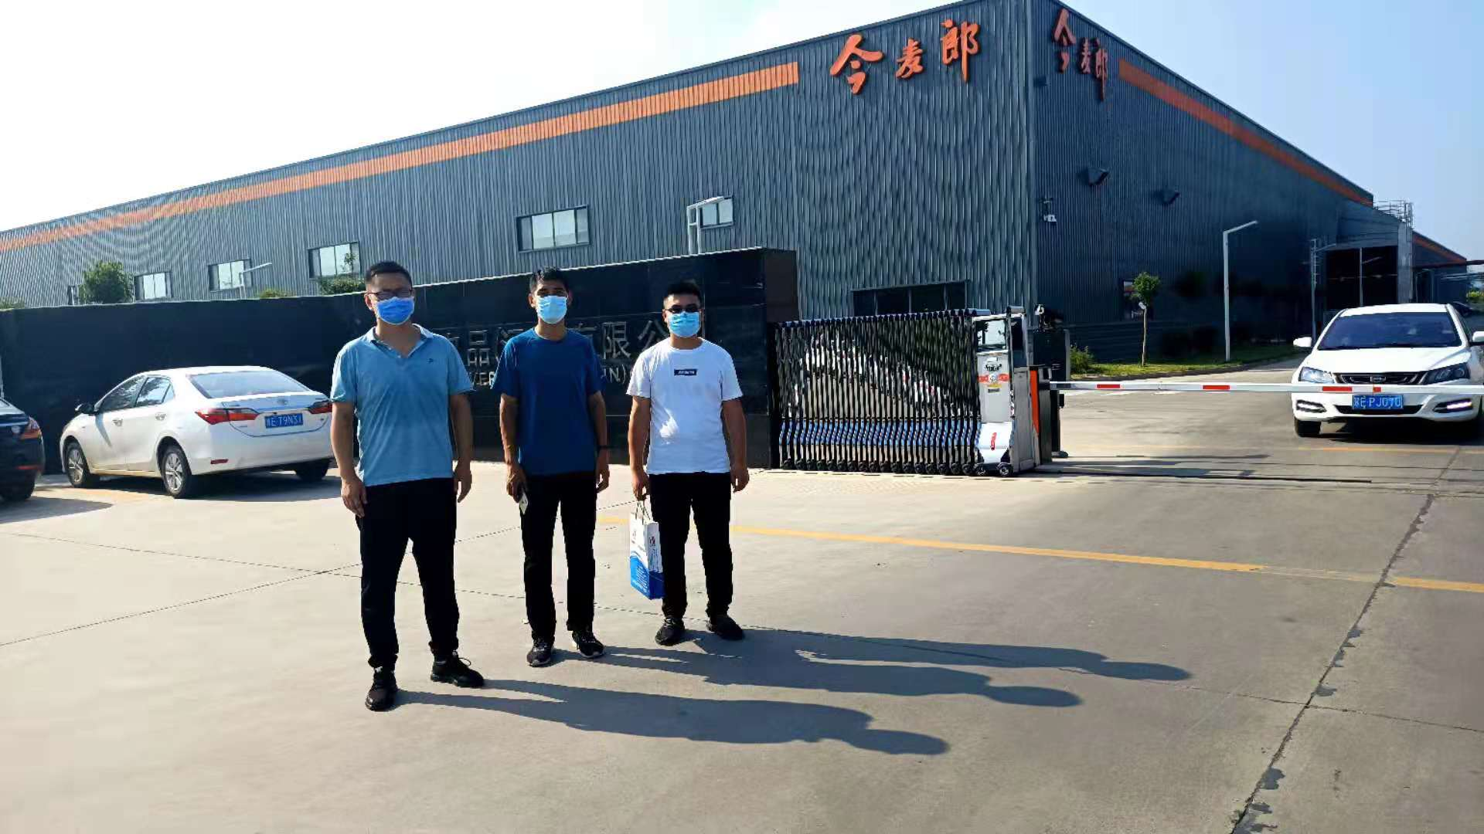

（二）现场采样/测量拍摄的照片。

|  |  |
| --- | --- |
| 微信图片_20210812151428 | 微信图片_20210812151434 |
| 微信图片_20210812151439 | 微信图片_20210812151454 |